ČESKÁ GYMNASTICKÁ FEDERACE
Zátopkova 100/2, 160 17 Praha 6, tel.: 242 429 260. Email: cgf@gymfed.cz
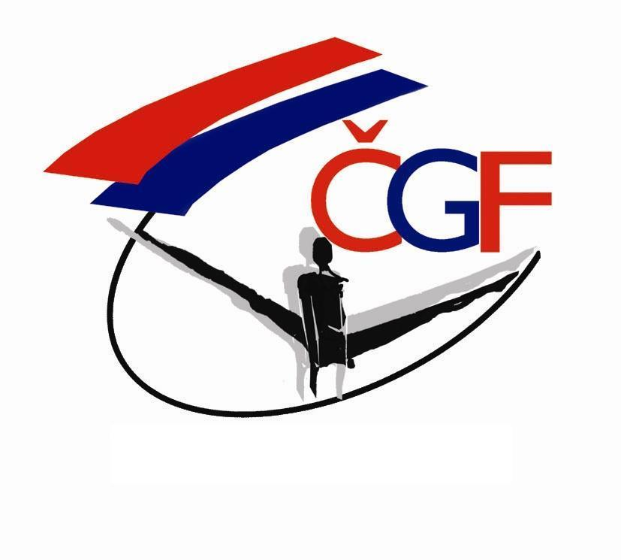

TK AER ČGF
www.gymfed.cz

POHÁR FEDERACÍ, 4. kolo 2019

Praha - 16.11.- 17.11.2019

- Místo závodu: Hala TJ Spoje Praha, Na Balkáně 812/21, Praha 3

2. Časový harmonogram: sobota 16.11.2019

10.00-11:00 Prezence závodníků, Hala TJ Spoje
10.00-12:45 Organizované rozcvičení na ploše
11.45 Porada trenérů a rozhodčích,
12:50 Slavnostní zahájení závodu – nástup soutěžících
13.00 Zahájení závodu
Soutěž v kategorii Team, Dance a Step aerobiku AG1, AG2I, SEN
Soutěž GA v kategorii AG1, AG2, SEN
18.30 Vyhlášení výsledků soutěží

neděle 17.11.2019

08:00-10.15 Organizované rozcvičení na ploše
09.30 Porada rozhodčích
10.20 Slavnostní zahájení závodu – nástup soutěžících
10.30 Zahájení závodu
Soutěž v GA v kategorii NG a ND
Soutěž v kategorii Team a Dance aerobiku (ND)
15:30 Vyhlášení výsledků NG a ND

3. Kategorie: New Generation 6 – 8 let
National Developement (ND) 9 - 11 let
Age Group I 12 - 14 let
Age Group II 15 - 17 let
Senioři 18 a více let

4. Technické předpisy: Senioři (18 a více let):
FIG Code of Points 2017 - 2020
Age Groups I and II, ND
FIG Code of Points 2017 – 2020,
V případě jakýchkoliv dalších dotazů, týkajících se soutěže, nás prosím neváhejte kdykoliv kontaktovat:

Mgr.Hana Melounová Barbora Svatošová
TJ Sokol Kampa Praha TK AER ČGF
Email: hankamelounova@seznam.cz
Tel. 604 585 859

